SPF Svenljungas Master Golftävling 29 augusti 2023. I år var det 36 golfare som ställde upp i det fina vädret. Första start gick ut kl. 09.00 i två klasser, en dam och en herr med slaggolf.
1:a i damklassen blev Pirjo Savolainen med 76 slag, 2:a Elsbritt Johansson 77 slag. 3:a Ulla Josefsson 80 slag.
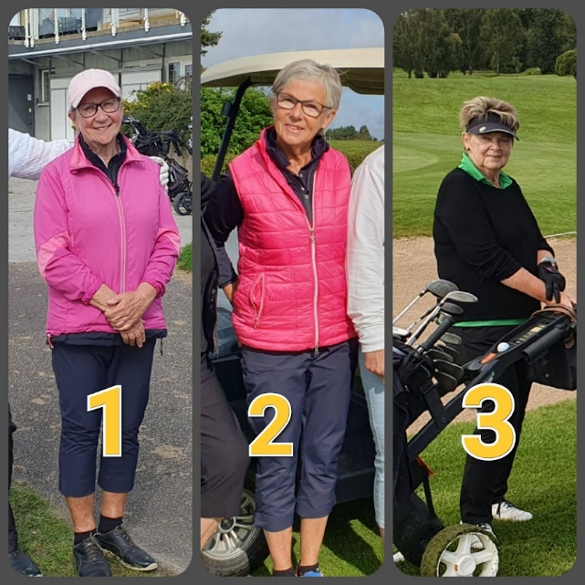
1:a i herrklassen blev Sten Nilsson med 69 slag, 2:a Leif Svensson 69 slag. 3:a Leif Nilsson också han med 69 slag .
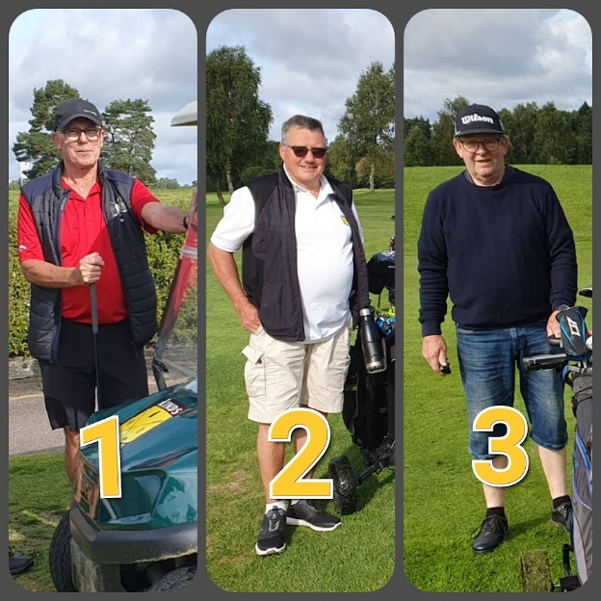 Dessa får presentkort i Golfshopen och vandringspokaler till vinnarna. 3 priser lottades även ut med 1 paket bollar till var och en. Dessa är: Marita Larsson, Hans-Olof Johlbring, Tuomo Savolainen. Priserna kommer att deltas ut till vinnarna. Tack alla för härligt humör och stort grattis till vinnarna.

